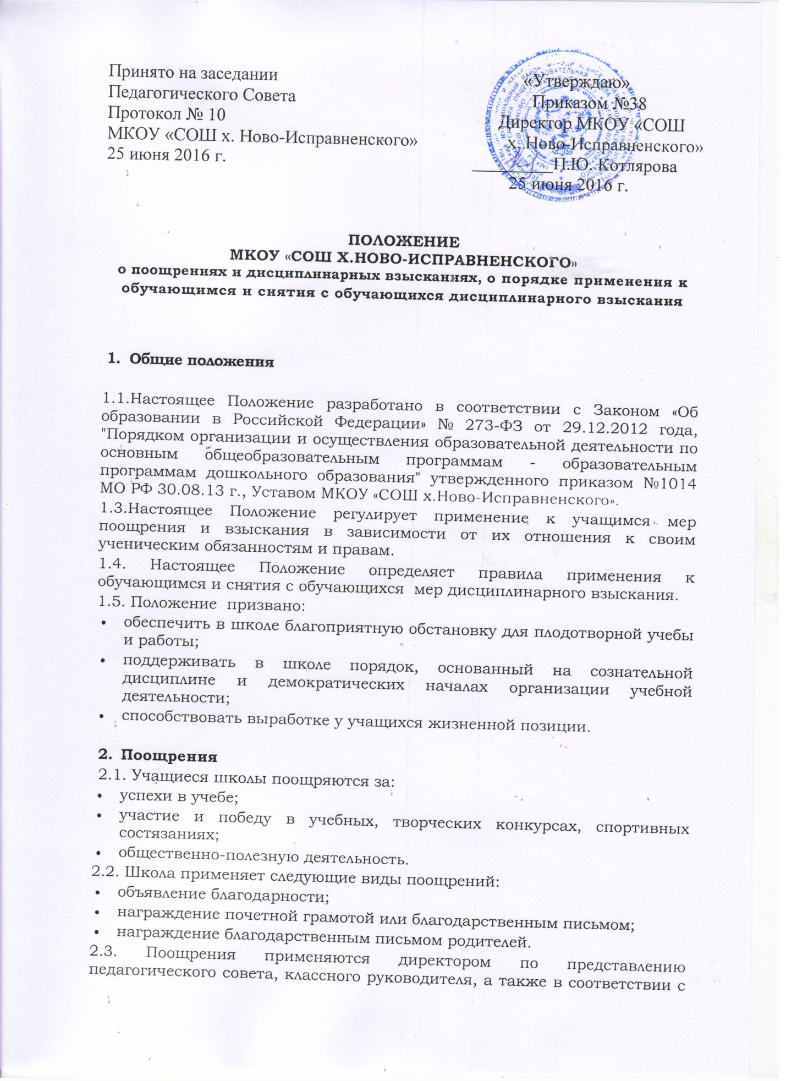

Принято на заседании «Утверждаю»
Педагогического Совета Приказом №38
Протокол № 10 Директор МКОУ «СОШ
МКОУ «СОШ х. Ново-Исправненского» х. Ново-Исправненского»
25 июня 2016 г. _________П.Ю. Котлярова
25 июня 2016 г.

Положение
МКОУ «СОШ Х.НОВО-ИСПРАВНЕНСКОГО»
о поощрениях и дисциплинарных взысканиях, о порядке применения к обучающимся и снятия с обучающихся дисциплинарного взыскания

- Общие положения

1.1.Настоящее Положение разработано в соответствии с Законом «Об образовании в Российской Федерации» № 273-ФЗ от 29.12.2012 года, "Порядком организации и осуществления образовательной деятельности по основным общеобразовательным программам - образовательным программам дошкольного образования" утвержденного приказом №1014 МО РФ 30.08.13 г., Уставом МКОУ «СОШ х.Ново-Исправненского».
1.3.Настоящее Положение регулирует применение к учащимся мер поощрения и взыскания в зависимости от их отношения к своим ученическим обязанностям и правам.
1.4. Настоящее Положение определяет правила применения к обучающимся и снятия с обучающихся мер дисциплинарного взыскания.
1.5. Положение призвано:
- обеспечить в школе благоприятную обстановку для плодотворной учебы и работы;
- поддерживать в школе порядок, основанный на сознательной дисциплине и демократических началах организации учебной деятельности;
- способствовать выработке у учащихся жизненной позиции.

- Поощрения
2.1. Учащиеся школы поощряются за:
- успехи в учебе;
- участие и победу в учебных, творческих конкурсах, спортивных состязаниях;
- общественно-полезную деятельность.
2.2. Школа применяет следующие виды поощрений:
- объявление благодарности;
- награждение почетной грамотой или благодарственным письмом;
- награждение благодарственным письмом родителей.
2.3. Поощрения применяются директором по представлению педагогического совета, классного руководителя, а также в соответствии с положениями о проводимых в школах конкурсах, предметных олимпиадах и соревнованиях и объявляются в приказе по школе. Поощрения применяются в обстановке широкой гласности, доводятся до сведения учащихся, родителей, работников школы, публикуются в школьной печати, на сайте школы.

- Взыскания
3.1. Дисциплина в школе поддерживается на основе уважения человеческого достоинства обучающихся. Применение методов физического или психического воздействия по отношению к учащимся не допускается. Запрещается применять такие методы воздействия, как удаление с урока, выставление неудовлетворительной отметки по предмету за недисциплинированное поведение на уроке.
3.2. За неисполнение или нарушение правил для учащихся, Устава школы обучающийся привлекается к дисциплинарной ответственности. Взыскания налагаются с соблюдением следующих принципов:
- к ответственности привлекается только виновный ученик;
- ответственность носит личный характер (коллективная ответственность класса, группы учащихся за действия члена коллектива не допускается);
- строгость взыскания должна соответствовать тяжести совершенного проступка, необходимо учитывать причины и обстоятельства его совершения, предыдущее поведение обучающегося, его психическое и эмоциональное состояние;
- взыскание налагается в письменной форме (устные методы педагогического воздействия дисциплинарными взысканиями не считаются);
- за одно нарушение налагается только одно основное взыскание;
- применение мер дисциплинарного взыскания, не предусмотренных настоящим положением, запрещается;
- до наложения дисциплинарного взыскания ученику должна быть представлена возможность объяснить и оправдать свой поступок в форме, соответствующей его возрасту;
- до применения меры дисциплинарного взыскания у обучающего необходимо затребовать письменное объяснение. Если по истечении трех учебных дней указанное объяснение обучающимся не предоставлено, то составляется соответствующий акт. Отказ или уклонение обучающегося от предоставления им письменного объяснения не является препятствием для применения меры дисциплинарного взыскания.
3.3. К учащимся применяются следующие меры взыскания:
- замечание;
- выговор;
- отчисление из школы.
3.4. Правом наложения взыскания обладают:
а) директор школы:
- в отношении любого учащегося школы;
- за любое нарушение правил поведения учащихся;
- вправе применять любое соразмерное поступку взыскание, кроме исключения из школы;
- наложение взыскания оформляется приказом по школе.
б) заместитель директора по учебно-воспитательной работе:
- в отношении любого учащегося школы;
- за проступок, нарушающий нормальное течение учебно-воспитательного процесса;
- наложение взыскания оформляется распоряжением учебной части.
в) классный руководитель:
- в отношении любого учащегося вверенного ему класса;
- за проступок, нарушающий нормальное течение учебно-воспитательного процесса во вверенном ему классе;
- наложение взыскания оформляется записями в дневнике (в электронном дневнике) учащегося.
3.5. По решению Управляющего Совета школы за грубые и неоднократные нарушения Устава школы и Правил поведения обучающихся исключаются из школы обучающиеся, достигшие пятнадцатилетнего возраста.
Исключение обучающегося применяется, если меры воспитательного характера не дали результата и дальнейшее пребывание обучающегося в школе оказывает отрицательное влияние на других обучающихся, нарушает их права и права работников школы, а также нормальное функционирование образовательной организации.
Решение Управляющего Совета школы об исключении принимается в присутствии обучающегося и его родителей (законных представителей), с учетом мнения последних. Отсутствие на заседании Управляющего Совета школы без уважительной причины учащегося, его родителей (законных представителей) не лишает Управляющий Совет возможности рассмотреть вопрос об исключении.
Под неоднократным нарушением понимается совершение обучающимся, имеющим дисциплинарное взыскание, наложенное директором школы, нового грубого нарушения дисциплины.
Грубым нарушением дисциплины признается нарушение, которое повлекло или реально могло повлечь за собой тяжелые последствия в виде:
- причинения ущерба жизни и здоровью обучающихся, сотрудников, посетителей школы;
- причинения ущерба имуществу школы, имуществу обучающихся, сотрудников, посетителей школы;
- дезорганизации работы школы как образовательной организации.

Решение об исключении несовершеннолетнего, не получившего основного общего образования, принимается Управляющим Советом школы с согласия Комиссии по делам несовершеннолетних и защите их прав.
Решение об исключении детей-сирот, детей, оставшихся без попечения родителей, принимается Управляющим Советом школы с согласия Комиссии по делам несовершеннолетних и защите их прав и органа опеки и попечительства.
Решение Управляющего Совета школы об исключении учащегося оформляется приказом директора.
Школа незамедлительно информирует об исключении обучающегося его родителей (законных представителей) и Управление образования администрации города Тверь.

3.6. Не допускается применение мер дисциплинарного взыскания к обучающимся начального общего образования, к обучающимся с ограниченными возможностями здоровья (с задержкой психического развития и различными формами умственной отсталости), а также к обучающимся во время их болезни, каникул.
3.7. Мера дисциплинарного взыскания применяется не позднее одного месяца со дня обнаружения проступка, не считая времени отсутствия обучающегося, указанного в п. 3.6. настоящего Порядка, а также времени, необходимого на учет мнения, представительных органов обучающихся, Управляющего Совета школы, но не более семи учебных дней со дня представления директору школы мотивированного мнения указанных органов в письменной форме.
3.8. Применение к обучающемуся меры дисциплинарного взыскания оформляется приказом (распоряжением) руководства школы, который доводится до обучающегося, родителей (законных представителей) несовершеннолетнего обучающегося под роспись в течение трех учебных дней со дня его издания, не считая времени отсутствия обучающегося в школе. Отказ обучающегося, родителей (законных представителей) несовершеннолетнего обучающегося ознакомиться с указанным приказом (распоряжением) под роспись оформляется соответствующим актом.
3.9. Обучающийся, родители (законные представители) несовершеннолетнего обучающегося вправе обжаловать в комиссию по урегулированию споров между участниками образовательных отношений меры дисциплинарного взыскания и их применение к обучающемуся.
3.10. Решение комиссии по урегулированию споров между участниками образовательных отношений является обязательным для всех участников образовательных отношений в организации, осуществляющей образовательную деятельность, и подлежит исполнению в сроки, предусмотренные указанным решением.
3.11. Решение комиссии по урегулированию споров между участниками образовательных отношений может быть обжаловано в установленном законодательством Российской Федерации порядке.
3.12. Если в течение года со дня применения меры дисциплинарного взыскания к обучающемуся не будет применена новая мера дисциплинарного взыскания, то он считается не имеющим меры дисциплинарного взыскания.
Директор школы до истечения года со дня применения меры дисциплинарного взыскания имеет право снять ее с обучающегося по собственной инициативе, просьбе самого обучающегося, родителей (законных представителей) несовершеннолетнего обучающегося, ходатайству представительных органов обучающихся или Управляющего Совета школы.

